แบบเสนอ “โครงการทุนนวัตกรรมสายอาชีพชั้นสูง ปี ๒๕๖๖”
(ทุน ๑​ ปี หลักสูตรประกาศนียบัตรผู้ช่วยพยาบาล/ผู้ช่วยทันตแพทย์)
กองทุนเพื่อความเสมอภาคทางการศึกษา

คำอธิบาย
- ก่อนจัดทำแบบเสนอโครงการ สถานศึกษาควรศึกษาประกาศสำนักงานกองทุนเพื่อความเสมอภาคทางการศึกษา เรื่อง เปิดรับข้อเสนอโครงการทุนนวัตกรรมสายอาชีพชั้นสูง ปี ๒๕๖๖ อย่างละเอียด และยื่นแบบเสนอโครงการ ผ่านระบบออนไลน์ที่เว็บไซต์ https://eefinnovet.com โดยกรอกข้อมูลและส่งเอกสารตามกำหนดให้ครบถ้วน
- แบบเสนอโครงการการส่งเสริมนักเรียนที่ขาดแคลนทุนทรัพย์และด้อยโอกาสให้ได้รับการศึกษาต่อสายอาชีพชั้นสูง ในโครงการทุนนวัตกรรมสายอาชีพชั้นสูง ประกอบด้วย ๓ ส่วน ได้แก่
ส่วนที่ ๑ ข้อมูลทั่วไป
ส่วนที่ ๒ รายละเอียดโครงการ
ส่วนที่ ๓ คำรับรอง
- สถานศึกษาควรศึกษาเอกสาร และกรอกข้อมูลให้ครบถ้วนชัดเจนเพื่อประโยชน์ต่อการพิจารณา และตรวจสอบความถูกต้องของเอกสารก่อนการยื่นข้อเสนอโครงการผ่านระบบออนไลน์

แบบเสนอโครงการสำหรับสถานศึกษา
ข้อมูลทั่วไป รายละเอียดโครงการ คำรับรอง

ขั้นตอนการยื่นแบบเสนอโครงการ
การยื่นแบบเสนอโครงการขอให้ผ่านระบบออนไลน์ที่เว็บไซต์ https://eefinnovet.com
ตั้งแต่วันที่ ๑ – ๒๕ พฤศจิกายน ๒๕๖๕
สอบถามข้อมูลเพิ่มเติม โทร. ๐๒-๐๗๙-๕๔๗๕ กด ๒ ในวันและเวลาราชการ

ส่วนที่ ๑ ข้อมูลทั่วไป

ส่วนที่ ๑ ข้อมูลทั่วไป
- ชื่อโครงการ
โครงการทุนนวัตกรรมสายอาชีพชั้นสูง ปีการศึกษา ๒๕๖๖ ประเภททุน ๑​ ปี หลักสูตรประกาศนียบัตรผู้ช่วยพยาบาล ของ (ชื่อสถานศึกษา)………………………………..………………………………………….…………...………………….……..……….…………….
โครงการทุนนวัตกรรมสายอาชีพชั้นสูง ปีการศึกษา ๒๕๖๖ ประเภททุน ๑​ ปี หลักสูตรประกาศนียบัตรผู้ช่วย
ทันตแพทย์ของ (ชื่อสถานศึกษา)………………………..………………………………………….…………...………………..……….…………….

- ข้อมูลองค์กรผู้เสนอโครงการ (ในกรณีที่สถานศึกษาที่มีเขตพื้นที่หรือวิทยาเขตหรือมีลักษณะอื่นที่คล้ายคลึงเขตพื้นที่หรือวิทยาเขต ให้เสนอโครงการในนามสถานศึกษาเท่านั้น)
ชื่อสถานศึกษา…………………………………………………………….…………………………………...………………….……..……….……………..……..
ที่ตั้ง: เลขที่ ………………………………………………………….……………..ถนน ……………………………………………………………………………..
ตำบล………………………………………………..…………………..…………….อำเภอ ………………………………………………………………………….
จังหวัด …………………………………………………………………..…………..รหัสไปรษณีย์………………………………………………………………….
โทรศัพท์……..…………………………………………………..………..……โทรสาร……………………………………………………………..……………..…
Email……………………………………………………………….……………เลขประจำตัวผู้เสียภาษี…………………………………………………………สังกัด
สำนักงานคณะกรรมการการอาชีวศึกษา
สถาบันวิทยาลัยชุมชน กระทรวงการอุดมศึกษา วิทยาศาสตร์ วิจัยและนวัตกรรม
กระทรวงการอุดมศึกษา วิทยาศาสตร์ วิจัยและนวัตกรรม
อื่น ๆ ระบุ……………………………………………………………………………………………………………………………….…………………………....
ประเภท รัฐ เอกชน
ระดับการศึกษาที่เปิดสอน ประกาศนียบัตร
หลักสูตร ๑ ปี
ประกาศนียบัตรวิชาชีพ (ปวช.)
ประกาศนียบัตรวิชาชีพชั้นสูง (ปวส.)
อนุปริญญา หลักสูตร........ปี............เดือน
ปริญญาตรี หลักสูตร............ปี............เดือน
อื่น ๆ ระบุ……………………………………………………………….........................................
จำนวนนักศึกษาทั้งสถานศึกษา ...…………………......…. คน จำนวนอาจารย์ที่ทำหน้าที่สอนในสถานศึกษา ……….……………. คน จำนวนบุคคลากรสายสนับสนุนที่ไม่ได้ทำหน้าที่สอน .................................คน
แบ่งออกเป็น อาจารย์ประจำ...............คน อาจารย์อัตราจ้าง...............คน อื่นๆ (โปรดระบุ)..............คน
จำนวนหลักสูตรที่เปิดสอนระดับ ประกาศนียบัตร .…………………….หลักสูตร
จำนวนหลักสูตรที่เปิดสอนระดับ อนุปริญญา.…………………….หลักสูตร
จำนวนหลักสูตรที่เปิดสอนระดับ ปริญญาตรี.…………………….หลักสูตร

- ผู้บริหารสถานศึกษา/ผู้อำนวยการ/อธิการบดี
ชื่อ-นามสกุล…………………………………………………..…………………………………………………………………………………………………..………
หมายเลขบัตรประจำตัวประชาชน………………………………………………..………………………………………..……………………………..………
ที่อยู่: เลขที่ ………………………………………………………………………..ถนน ……………………………………………………………………………..
ตำบล………………………………………………..……………..………………….อำเภอ ………………………………………………………………………….
จังหวัด …………………………………………………………….………………..รหัสไปรษณีย์…………….…………………………………………………….
โทรศัพท์มือถือ ……..…………………………………………….…… Line ID: ……….……………………………………………………...……………...…
Email……………………………………………………………………………………………..…………………………………………...….………………….…….
ระยะเวลาในการดำรงตำแหน่งผู้บริหารสถานศึกษา……………ปี

- ผู้บริหารคณะ/สำนักวิชา/คณบดี
ชื่อ-นามสกุล…………………………………………………..…………………………………………………………………………………………………..………
หมายเลขบัตรประจำตัวประชาชน………………………………………………..………………………………………..……………………………..………
ที่อยู่: เลขที่ ………………………………………………………………………..ถนน ……………………………………………………………………………..
ตำบล………………………………………………..……………..………………….อำเภอ ………………………………………………………………………….
จังหวัด …………………………………………………………….………………..รหัสไปรษณีย์…………….…………………………………………………….
โทรศัพท์มือถือ ……..…………………………………………….…… Line ID: ……….……………………………………………………...……………...…
Email……………………………………………………………………………………………..…………………………………………...….………………….…….

- ผู้รับผิดชอบโครงการ (ผู้ดำเนินการหลักของโครงการ โดยเป็นผู้ที่มีบทบาทหน้าที่ในการบริหารจัดการโครงการและงบประมาณ อยู่ในระดับผู้บริหารสถานศึกษาหรือไม่ต่ำกว่ากว่าระดับหัวหน้าแผนกที่เกี่ยวข้องกับสาขาที่ยื่นเสนอขอ โปรดแนบประวัติผู้รับผิดชอบโครงการโดยย่อ)
ชื่อ-นามสกุล…………………………………………………..…………………………..……………………………………………………………….……………..
หมายเลขบัตรประจำตัวประชาชน………………………………………………..…………………………………………..…………………………..………
ตำแหน่งในสถานศึกษา…………………………………...……………………วิชาที่สอน……………………………………………………………………….
ระดับชั้นที่สอน……………………………………………………………………………………………………………………………………………..……..……..
ที่อยู่: เลขที่ ………………………………………………………………………..ถนน ……………………………………………………………………………..
ตำบล………………………………………………..……………………………….อำเภอ ………………………………………………………………………….
จังหวัด ……………………………………………………………………………..รหัสไปรษณีย์………………………………………………………………….
โทรศัพท์มือถือ ……..…………………………………………….…… Line ID: ……………………………………………………………...……………...…
Email………………………………………………………………………………………………………………………………………...….………………….…….

- ผู้ประสานงานหลักของโครงการ (ผู้ที่มีบทบาทหน้าที่ในการประสานงานการดำเนินการกับกองทุนเพื่อความเสมอภาคทางการศึกษา (กสศ.) อาทิเช่น การนำส่งผลงานประกอบการเบิกเงินงวด การนัดหมายการประชุม การจัดกิจกรรม ฯลฯ)
ชื่อ-นามสกุล…………………………………………………..…………………………..……………………………………………………………….……………..
หมายเลขบัตรประจำตัวประชาชน………………………………………………..…………………………………………..…………………………..………
ตำแหน่งในสถานศึกษา…………………………………...……………………วิชาที่สอน……………………………………………………………………….
ระดับชั้นที่สอน……………………………………………………………………………………………………………………………………………..……..……..
ที่อยู่: เลขที่ ………………………………………………………………………..ถนน ……………………………………………………………………………..
ตำบล………………………………………………..……………………………….อำเภอ ………………………………………………………………………….
จังหวัด ……………………………………………………………………………..รหัสไปรษณีย์………………………………………………………………….
โทรศัพท์มือถือ ……..…………………………………………….…… Line ID: ……………………………………………………………...……………...…
Email………………………………………………………………………………………………………………………………………...….………………….…….

- เจ้าหน้าที่การเงินโครงการ (ผู้ที่มีความรู้และความสามารถด้านการจัดทำบัญชี รายงานการเงิน โดยเป็นเจ้าหน้าที่การเงินของสถานศึกษาที่ได้รับมอบหมายเท่านั้น)
ชื่อ-นามสกุล…………………………………………………..…………………………..……………………………………………………………….……………..
หมายเลขบัตรประจำตัวประชาชน………………………………………………..…………………………………………..…………………………..………
ตำแหน่งในสถานศึกษา…………………………………...……………………………………………………………………………………………..……………
ที่อยู่: เลขที่ ………………………………………………………………………..ถนน ……………………………………………………………………………..
ตำบล………………………………………………..……………………………….อำเภอ ………………………………………………………………………….
จังหวัด ……………………………………………………………………………..รหัสไปรษณีย์………………………………………………………………….
โทรศัพท์มือถือ ……..…………………………………………….…… Line ID: ……………………………………………………………...……………...…
Email………………………………………………………………………………………………………………………………………...….………………….…….

- โครงสร้างการบริหารโครงการ ระบุคณะทำงานและบทบาท/หน้าที่ของแต่ละส่วนงานที่สอดคล้องกับกิจกรรมโครงการ
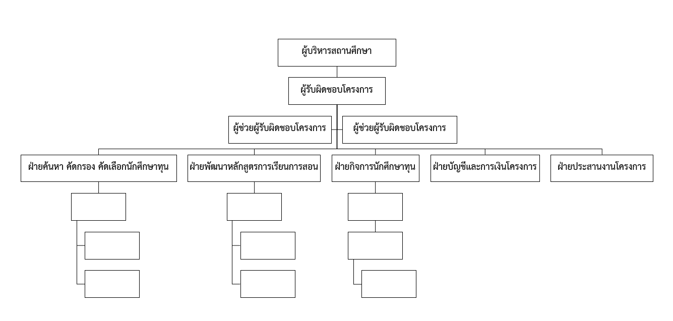

ตำแหน่ง | ผู้รับผิดชอบ | คำอธิบายบทบาท/หน้าที่
ผู้บริหารสถานศึกษา
ผู้รับผิดชอบโครงการ
ผู้ช่วยผู้รับผิดชอบโครงการ
ฝ่ายค้นหา คัดกรอง คัดเลือกนักศึกษาทุน
ฝ่ายพัฒนาหลักสูตรการเรียนการสอน
ฝ่ายกิจการนักศึกษาทุน
ฝ่ายประสานงานโครงการ

- สถานศึกษาเคยรับทุนสนับสนุนของ กสศ. หรือไม่
ไม่เคยรับทุน กสศ.
เคยรับทุน กสศ. (ทุนอื่นที่ไม่ใช่ทุนนวัตกรรมสายอาชีพชั้นสูง)
เคยรับทุนนวัตกรรมสายอาชีพชั้นสูง ของ กสศ. โดยขอให้ข้อมูลความสำเร็จในการส่งเสริมและสนับสนุนนักศึกษาทุน
การพัฒนานวัตกรรมการเรียนการสอน ความร่วมมือกับสถานประกอบการ การส่งเสริมการมีงานทำของสถานศึกษา

โปรดระบุชื่อโครงการ รายละเอียดโครงการ และความสำเร็จของโครงการ
ชื่อโครงการ | ได้รับทุนจากสำนักฯ ของ  กสศ. | ปีที่ได้รับทุน | งบประมาณ  รวม | จำนวน กลุ่มเป้าหมาย | ระยะเวลาโครงการ | ความสำเร็จของโครงการ

  - ในกรณีที่โครงการที่ได้รับทุน จาก กสศ. ยังคงดำเนินการอยู่ในปีการศึกษา ๒๕๖๖ สถานศึกษาจะมีการจัดสรรทรัพยากรบุคคล การบริหารโครงการ การกำกับดูแลของโครงการที่เสนอใหม่ เพื่อให้บรรลุเป้าหมายที่กำหนดไว้ได้อย่างมีประสิทธิภาพอย่างไร
การจัดสรรทรัพยากรบุคคล…………………………………………………………………..………………………………………………………………………
……………………………..……..…………………………..……..……………..……..……………..…………………………………………..……..………..…….
การกำกับดูแลโครงการที่ยังดำเนินการอยู่...……..……………..……..……………..……………………….………………………..……..……..………
………………….…….………………………….…….…………….…….…………….………………………………………….…….…………….….…………….…
การบริหารโครงการใหม่..……………..…………………………………………..……..……..….…………………………………………….…………..…….
.…………………………..……..……………..……..……………..…………………………………………..……..………………………………..……..……….....
……………………………..……..…………………………..……..……………..……..……………..…………………………………………..……..………..…….
……………………………..……..…………………………..……..……………..……..……………..…………………………………………..……..………..…….
……………………………..……..…………………………..……..……………..……..……………..…………………………………………..……..………..…….
  - ในกรณีที่สถานศึกษาเคยได้รับทุนโครงการทุนนวัตกรรมสายอาชีพชั้นสูง โปรดระบุความพร้อมของสถานศึกษา ปัญหาที่เกิดขึ้นและแนวทางการแก้ไขปัญหา ความสำเร็จที่ผ่านมาในการบริหารโครงการ และแนวทางการบริหารโครงการหากได้รับการจัดสรรในปีการศึกษา ๒๕๖๖ เพื่อให้บรรลุเป้าหมายที่กำหนดไว้ได้อย่างมีประสิทธิภาพอย่างไร
.…………………………..……..……………..……..……………..…………………………………………..……..………………………………..……..………..
……………………………..……..…………………………..……..……………..……..……………..…………………………………………..……..………..…
……………………………..……..…………………………..……..……………..……..……………..…………………………………………..……..………..…
……………………………..……..…………………………..……..……………..……..……………..…………………………………………..……..………..…

ส่วนที่ ๒ รายละเอียดโครงการ

ส่วนที่ ๒ รายละเอียดโครงการ
- กลุ่มเป้าหมาย : นักศึกษาทุน ๑​ ปี (ผู้รับทุนไม่น้อยกว่า ๓๐ คน และไม่เกินกว่า ๑๕๐ คน)
หลักสูตรผู้ช่วยพยาบาล จำนวนรวม.........................คน หลักสูตรผู้ช่วยทันตแพทย์ จำนวนรวม.........................คน
- สาขาวิชาที่สถานศึกษาเสนอ สาขาที่ท่านเห็นว่ามีศักยภาพในการจัดการเรียนการสอน ทั้งนี้สามารถเสนอจำนวนหลักสูตรสาขา ไม่เกิน ๒ สาขา โปรดระบุหลักสูตรสาขา ดังนี้
หลักสูตรผู้ช่วยพยาบาล ๑​ ปี จำนวน………………..คน (ต้องได้รับการรับรองหลักสูตรจากสภาการพยาบาลเป็นเวลาไม่ต่ำกว่า ๓ ปี) จำนวนนักศึกษาทุกชั้นปีที่ศึกษาหลักสูตรผู้ช่วยพยาบาล ๑​ ปี ณ ปี ๒๕๖๕ ในสาขา……………….คน
จำนวนปีที่เปิดสอนมาแล้ว………………………………ปี จำนวนครูอาจารย์ประจำสาขา……………………………..คน (ระบุเฉพาะรายชื่อคณะอาจารย์หลัก ไม่เกิน ๕ ท่าน) รายละเอียดดังนี้
รายชื่อครู/อาจารย์ | ตำแหน่ง | วุฒิการศึกษา/สถาบันที่สำเร็จการศึกษา/ปีที่สำเร็จการศึกษา | ประสบการณ์ทำงาน/ผลงานวิชาการ/  การฝึกอบรมที่ตรงตามหลักสูตร | ระยะเวลาในการเป็นครู/อาจารย์ประจำหลักสูตร
 |  | วุฒิการศึกษา………………………………
 |  | สถาบันที่สำเร็จ…………….……………..
 |  | ปีที่สำเร็จ…………………………………….
หลักสูตรผู้ช่วยทันตแพทย์ ๑​ ปี จำนวน………………..คน
จำนวนนักศึกษาทุกชั้นปีที่ศึกษาหลักสูตรผู้ช่วยพยาบาล ๑​ ปี ณ ปี ๒๕๖๕ ในสาขา……………….คน
จำนวนปีที่เปิดสอนมาแล้ว………………………………ปี จำนวนครูอาจารย์ประจำสาขา……………………………..คน (ระบุเฉพาะรายชื่อคณะอาจารย์หลัก ไม่เกิน ๕ ท่าน) รายละเอียดดังนี้
รายชื่อครู/อาจารย์ | ตำแหน่ง | วุฒิการศึกษา/สถาบันที่สำเร็จการศึกษา/ปีที่สำเร็จการศึกษา | ประสบการณ์ทำงาน/ผลงานวิชาการ/  การฝึกอบรมที่ตรงตามหลักสูตร | ระยะเวลาในการเป็นครู/อาจารย์ประจำสาขาวิชา/หลักสูตร
 |  | วุฒิการศึกษา………………………….
 |  | สถาบันที่สำเร็จ…………….………….
 |  | ปีที่สำเร็จ…………………………………….
- หลักการและเหตุผล
ระบุหลักการและเหตุผล แนวคิด และการวิเคราะห์สถานการณ์ของโครงการ
- แสดงให้เห็นถึงความพร้อมและความเชื่อมั่นของสถานศึกษาด้านหลักสูตรที่เสนอ (ระบุรายละเอียดรายสาขาในข้อที่ ๕)
- แสดงให้เห็นถึงการสนับสนุนงบประมาณจากภาคเอกชนและหน่วยงานต่าง ๆ ในลักษณะ Matching Fund (ระบุรายละเอียดรายสาขาในข้อที่ ๕)
- ประเมินความจำเป็น ควรระบุสถานการณ์ความขาดแคลนของกำลังคน ข้อมูลตลาดแรงงาน สภาพปัญหาด้าน
การเรียนรู้ที่ชัดเจน มีการแสดงข้อมูลและหลักฐานเชิงประจักษ์ (ระบุรายละเอียดรายสาขาในข้อที่ ๕)
- แสดงข้อมูลสนับสนุนที่สะท้อนถึงผลการผลิตนักศึกษาที่ผ่านมาซึ่งได้รับการจ้างงาน เป็นที่ยอมรับและพึงพอใจของสถานประกอบการ และชุมชนท้องถิ่น (ระบุรายละเอียดรายสาขาในข้อที่ ๖)
- โครงการจะก่อให้เกิดประโยชน์แก่การศึกษา สังคม ชุมชน และประเทศชาติ การพัฒนาคุณภาพเด็กและเยาวชนโดยรวมอย่างไร
…………………………………………………………………………………………………………………………………………………………………………………………………………………………………………………………………………………………………………………………………………………………………………………………………………………………………………………………………………………………………………………………………………………………………………………………………………………………………………………………………………………………………………
หากเป็นสถานศึกษาที่เคยได้รับคัดเลือกเข้าร่วมโครงการฯ จาก กสศ. ต้องแสดงข้อมูลผลการดำเนินการเพิ่มคุณค่าแตกต่างจากโครงการที่เคยได้รับอย่างไร
…………………………………………………………………………………………………………………………………………………………………………………………………………………………………………………………………………………………………………………………………………………………………………………………………………………………………………………………………………………………………………………………………………………………………………………………………………………………………………………………………………………………………………
- วัตถุประสงค์ (ผลลัพธ์ ผลกระทบที่ต้องการให้เกิดขึ้นกับนักเรียน/นักศึกษาและสถานศึกษา)
วัตถุประสงค์ของโครงการนี้ คือ
๔.๑) สร้างโอกาสที่เสมอภาคของเยาวชนผู้ขาดแคลนทุนทรัพย์และด้อยโอกาสให้ได้รับการศึกษาที่มีคุณภาพระดับสูง กว่ามัธยมศึกษาตอนปลาย ตลอดจนส่งเสริมให้ผู้สำเร็จการศึกษาดังกล่าวสามารถมีงานทำ
๔.๒) ยกระดับคุณภาพสถานศึกษาในการผลิตกำลังคนสายอาชีพชั้นสูงให้ตอบสนองต่อความต้องการและเพิ่มขีดความสามารถทางการแข่งขันของประเทศตามแผนยุทธศาสตร์ประเทศไทย ๔.๐
(สถานศึกษาระบุวัตถุประสงค์อื่น ๆ เพิ่มเติม)
๔.๓) ………………………….………………………………………………………………………………………………………………………………..….
๔.๔) ………………………….…………………………………………………………………………………………………………………………...………
๔.๕) ………………………….………………………………………………………………………………………………………………………………..….

- รายละเอียดหลักสูตรที่สถานศึกษาเสนอ
ชื่อหลักสูตรสาขาที่รับการอนุมัติจากหน่วยงานต้นสังกัดที่ต้องการยื่นเสนอขอ | การอนุมัติหลักสูตร | หลักสูตร
๑. หลักสูตรผู้ช่วยพยาบาล | ได้รับการอนุมัติให้เปิดสอนในปี...................................................หน่วยงานที่อนุมัติหลักสูตร (ระบุ)……………………………………….… | หลักสูตรปกติที่เปิดสอนโดยทั่วไป  หลักสูตรที่มีการพัฒนากับสถานบริการด้านสุขภาพที่ร่วม  งบประมาณและทรัพยากรอื่น ๆ  - ได้รับงบประมาณ หรือทรัพยากรอื่น ๆ สนับสนุนจากสถานบริการด้านสุขภาพ โปรดระบุรายการที่ได้รับการสนับสนุน ....................................................................................................  - ไม่ได้รับงบประมาณสนับสนุนจากสถานบริการด้านสุขภาพ  กระบวนการพัฒนาหลักสูตรร่วม  การทำโครงงาน/งานวิจัยร่วมกัน  ครู อาจารย์สถานบริการด้านสุขภาพเป็นส่วนหนึ่งของการจัดการเรียนการสอน  การฝึกประสบการณ์วิชาชีพในสถานบริการด้านสุขภาพที่ร่วมพัฒนาหลักสูตร  การออกแบบรายวิชา กระบวนการเรียนรู้ร่วมกัน  การสนับสนุนอุปกรณ์การเรียน ห้องปฏิบัติการ  การว่าจ้างนักศึกษาที่จบในหลักสูตรในสาขาที่พัฒนาหลักสูตรร่วมเข้าทำงานหลังสำเร็จการศึกษา  อื่น ๆ โปรดระบุ ….  หลักสูตรที่มีโครงการความร่วมมือผลิตบุคลากรให้กับสถานบริการด้านสุขภาพที่มีความชัดเจนและรับประกันการมีงานทำของผู้รับทุนหลังจบการศึกษา  ระบุชื่อสถานบริการด้านสุขภาพ................................................................  ผลลัพธ์ที่สถานบริการด้านสุขภาพคาดหวังจากการทำความร่วมมือ...................................................................................................................  (ขอให้ส่งรายละเอียดเพิ่มเติมหลักสูตรรายวิชาเพื่อการพิจารณาในเอกสารแนบ)
ข้อมูลความขาดแคลนและความต้องการแรงงานที่สอดคล้องกับหลักสูตรสาขา (โปรดระบุตำแหน่งงานที่ขาดแคลน พร้อมด้วยให้รายละเอียดแหล่งอ้างอิง หรือข้อมูลเชิงนโยบาย ระดับจังหวัด/ประเทศ)
………………………………………………………………………………………………………………………………………………………………………………………………………………………………………………………………………………………………………………………………………………………………………………………………………………………………………………………………………………………………………………………………………………………………………………………………………………………………………………………………………………………………………………………………………………………………………………………………………………………………………………………………

หน่วยงานความร่วมมือในประเทศหรือต่างประเทศและยกตัวอย่างกิจกรรมความร่วมมือที่สอดคล้องกับหลักสูตรสาขา
………………………………………………………………………………………………………………………………………………………………………………………………………………………………………………………………………………………………………………………………………………………………………………………………………………………………………………………………………………………………………………………………………………………………………………………………………………………………………………………………………………………………………………………………………………………………………………………………………………………………………………………………
ความพร้อมด้านสถานที่ อุปกรณ์ และครุภัณฑ์ที่สอดคล้องกับหลักสูตรสาขา (โปรดระบุความพร้อมในเชิงปริมาณและคุณภาพ)
………………………………………………………………………………………………………………………………………………………………………………………………………………………………………………………………………………………………………………………………………………………………………………………………………………………………………………………………………………………………………………………………………………………………………………………………………………………………………………………………………………………………………………………………………………………………………………………………………………………………………………………………

ชื่อหลักสูตรสาขาที่รับการอนุมัติจากหน่วยงานต้นสังกัดที่ต้องการยื่นเสนอขอ | การอนุมัติหลักสูตร | หลักสูตร
๒.......................................................................... | ได้รับการอนุมัติให้เปิดสอนในปี...................................................หน่วยงานที่อนุมัติหลักสูตร (ระบุ)……………………………………….… | หลักสูตรปกติที่เปิดสอนโดยทั่วไป  หลักสูตรที่มีการพัฒนากับสถานบริการด้านสุขภาพที่ร่วม  งบประมาณและทรัพยากรอื่น ๆ  - ได้รับงบประมาณ หรือทรัพยากรอื่น ๆ สนับสนุนจากสถานบริการด้านสุขภาพ โปรดระบุรายการที่ได้รับการสนับสนุน....................................................................................................  - ไม่ได้รับงบประมาณสนับสนุนจากสถานบริการด้านสุขภาพ  กระบวนการพัฒนาหลักสูตรร่วม  การทำโครงงาน/งานวิจัยร่วมกัน  ครู อาจารย์สถานบริการด้านสุขภาพเป็นส่วนหนึ่งของการจัดการเรียนการสอน  การฝึกประสบการณ์วิชาชีพในสถานบริการด้านสุขภาพลที่ร่วมพัฒนาหลักสูตร  การออกแบบรายวิชา กระบวนการเรียนรู้ร่วมกัน  การสนับสนุนอุปกรณ์การเรียน ห้องปฏิบัติการ  การว่าจ้างนักศึกษาที่จบในหลักสูตรในสาขาที่พัฒนาหลักสูตรร่วมเข้าทำงานหลังสำเร็จการศึกษา  อื่น ๆ โปรดระบุ ….  หลักสูตรที่มีโครงการความร่วมมือผลิตบุคลากรให้กับสถานบริการด้านสุขภาพที่มีความชัดเจนและรับประกันการมีงานทำของผู้รับทุนหลังจบการศึกษา  ระบุชื่อสถานบริการด้านสุขภาพ................................................................  ผลลัพธ์ที่สถานบริการด้านสุขภาพคาดหวังจากการทำความร่วมมือ...................................................................................................................  (ขอให้ส่งรายละเอียดเพิ่มเติมหลักสูตรรายวิชาเพื่อการพิจารณาในเอกสารแนบ)
ข้อมูลความขาดแคลนและความต้องการแรงงานที่สอดคล้องกับหลักสูตรสาขา (โปรดระบุตำแหน่งงานที่ขาดแคลน พร้อมด้วยให้รายละเอียดแหล่งอ้างอิง หรือข้อมูลเชิงนโยบาย ระดับจังหวัด/ประเทศ)
………………………………………………………………………………………………………………………………………………………………………………………………………………………………………………………………………………………………………………………………………………………………………………………………………………………………………………………………………………………………………………………………………………………………………………………………………………………………………………………………………………………………………………………………………………………………………………………………………………………………………………………………

หน่วยงานความร่วมมือในประเทศหรือต่างประเทศและยกตัวอย่างกิจกรรมความร่วมมือที่สอดคล้องกับหลักสูตรสาขา
………………………………………………………………………………………………………………………………………………………………………………………………………………………………………………………………………………………………………………………………………………………………………………………………………………………………………………………………………………………………………………………………………………………………………………………………………………………………………………………………………………………………………………………………………………………………………………………………………………………………………………………………

ความพร้อมด้านสถานที่ อุปกรณ์ และครุภัณฑ์ที่สอดคล้องกับหลักสูตรสาขา (โปรดระบุความพร้อมในเชิงปริมาณและคุณภาพ)
………………………………………………………………………………………………………………………………………………………………………………………………………………………………………………………………………………………………………………………………………………………………………………………………………………………………………………………………………………………………………………………………………………………………………………………………………………………………………………………………………………………………………………………………………………………………………………………………………………………………………………………………
โปรดแนบแผนผังและคัดเลือกภาพของอาคารสถานที่/ห้องปฏิบัติการ และแหล่งเรียนรู้หรืออื่น ๆ ที่เกี่ยวข้องที่สำคัญกับการจัดการศึกษาในหลักสูตรสาขาที่เสนอ (ทุกสาขา) ไม่เกิน ๑๐ ภาพเท่านั้น
- ข้อมูลสนับสนุนที่สะท้อนถึงจำนวนนักศึกษาในแต่ละหลักสูตรที่ผ่านมา (เฉพาะหลักสูตรสาขาที่ต้องการยื่นเสนอขอ โดยนำเสนอช่วงเวลา ๓ ปีย้อนหลังของทุกหลักสูตรสาขา กรณีเป็นหลักสูตรใหม่ให้นำเสนอเฉพาะข้อมูลจำนวนนักศึกษาแรกเข้า) หมายเหตุ โปรดแนบเอกสารหลักฐานที่แสดงถึงข้อมูลจำนวนนักศึกษาที่คงอยู่และสำเร็จการศึกษาในแต่ละภาคการศึกษาในทุกหลักสูตรสาขาวิชา/สาขางานที่เสนอ
ชื่อหลักสูตรสาขาที่เสนอ | ปีการศึกษาที่รับนักศึกษาเข้า | จำนวนนักศึกษา  แรกเข้า (คน) | จำนวนนักศึกษาออกกลางคัน  ในแต่ละปีการศึกษา (คน) |  |  | จำนวนนักศึกษาที่ได้งานทำหรือประกอบอาชีพอิสระ (คน)
 |  |  | ๒๕๖๓ | ๒๕๖๔ | ๒๕๖๕
๑. หลักสูตรผู้ช่วยพยาบาล | ๒๕๖๓
หลักสูตรผู้ช่วยพยาบาล | ๒๕๖๔
หลักสูตรผู้ช่วยพยาบาล | ๒๕๖๕
๒. หลักสูตรผู้ช่วยทันตแพทย์ | ๒๕๖๓
หลักสูตรผู้ช่วยทันตแพทย์ | ๒๕๖๔
หลักสูตรผู้ช่วยทันตแพทย์ | ๒๕๖๕
ระบุที่มาของข้อมูลนักศึกษาออกกลางคัน : ……………………………………………….
ระบุที่มาของข้อมูลนักศึกษาที่ได้งานทำหรือประกอบอาชีพอิสระ : ……………………………………………….
โปรดแนบรายงานผลการประเมินตนเอง (Self-Assessment Report : SAR) ของสถานศึกษาในปีล่าสุด ที่สอดคล้องกับหลักสูตรสาขาที่เสนอ และกรณีที่เคยรับทุน กสศ. ขอให้แนบรายงานการมีงานทำของนักศึกษาที่จบไปแล้ว
- สถานที่ที่จะดำเนินการสอน (แยกรายหลักสูตรสาขาที่ต้องการยื่นเสนอขอ) (ระบุสถานที่จัดการเรียนการสอน สถานศึกษา… ตำบล…อำเภอ…จังหวัด….)
ชื่อหลักสูตรสาขาที่เสนอ | ชื่อสถานที่จัดการเรียนการสอน | ตำบล | อำเภอ | จังหวัด
๑. หลักสูตรผู้ช่วยพยาบาล
๒. หลักสูตรผู้ช่วยทันตแพทย์

๘. แนวทางการดำเนินงาน
- ขอให้ท่านอธิบายแต่ละประเด็นเพื่อให้คณะกรรมการเข้าใจแนวคิด และแนวทางการดำเนินงานของสถานศึกษา
เพื่อแสดงถึงศักยภาพและประสิทธิภาพในการดำเนินโครงการ
๘.๑ สถานศึกษามีความพร้อมและความเชื่อมั่น ในการดำเนินโครงการให้ประสบความสำเร็จตามเป้าหมายของโครงการทุนนวัตกรรมสายอาชีพชั้นสูง
๘.๑.๑ หากสถานศึกษาของท่านได้รับการคัดเลือกให้เข้าร่วมโครงการ การบริหารจัดการโครงการที่มีประสิทธิภาพและโปร่งใส การสนับสนุนจากผู้บริหารสถานศึกษา การมีกลไกการบริหารจัดการทั้งด้านบริหารโครงการและงบประมาณ การทำงานเป็นทีมของผู้รับผิดชอบโครงการ และทีมงาน เพื่อผลักดันความสำเร็จของงานให้สำเร็จ และเป็นไปตามเวลาที่กำหนดได้อย่างไร
ระบุแนวทางการสนับสนุนจากผู้บริหารสถานศึกษา และกลไกการบริหารจัดการโครงการและงบประมาณและการดำเนินงานตามเวลาที่กำหนด
โปรดอธิบาย
…………………………………………………………………………………………………………………………………………………………………………………………………………………………………………………………………………………………………………...…………………………………………………………………………………………………………………………………………………………………
๘.๒ สถานศึกษามีแนวทางในการแนะแนวและประชาสัมพันธ์ทุนการศึกษา การค้นหา กระบวนการคัดกรอง และคัดเลือกนักเรียน นักศึกษา ที่มีคุณสมบัติตามที่กำหนดอย่างไร (เป้าหมายการสร้างโอกาสทางการศึกษา และสร้างแรงบันดาลใจในการเรียนสายอาชีพระดับสูง) ในกรณีที่สถานศึกษาของท่านเคยรับทุน กสศ. โปรดอธิบายแนวทางการดำเนินงานที่แตกต่างจากเดิม หรือจะนำประสบการณ์เดิมมาต่อยอดอย่างไร โปรดอธิบาย
ประเด็น | กระบวนการ/วิธีการ/  แนวทางการดำเนินงาน | เครื่องมือ | เครือข่ายความร่วมมือ (เช่น หน่วยงานภาครัฐ  เอกชน ท้องถิ่น)
การแนะแนวและประชาสัมพันธ์ทุนการศึกษาให้กับกลุ่มเป้าหมายโรงเรียนที่เกี่ยวข้อง ผู้ปกครอง และคนในชุมชนพื้นที่เป้าหมาย ให้ครอบคลุมและทั่วถึงได้
กระบวนการ และวิธีการในการค้นหานักเรียน นักศึกษาที่มีคุณสมบัติตามที่กำหนด โดยยึดหลักการมีส่วนร่วมจากผู้มีส่วนเกี่ยวข้องจากทุกฝ่าย (โปรดระบุทั้งในจังหวัดและนอกจังหวัดที่ตั้งสถานศึกษา)
กระบวนการคัดกรองนักเรียน นักศึกษาที่มีคุณสมบัติตามที่กำหนด
แนวทางในการคัดเลือกนักเรียน นักศึกษา การประเมินศักยภาพ ความพร้อมในการศึกษาไม่ให้เสี่ยงหลุดออกจากระบบการศึกษาและความเหมาะสมของผู้รับทุนที่มีคุณสมบัติตามที่กำหนด โดยยึดหลักการมีส่วนร่วมจากผู้มีส่วนเกี่ยวข้องจากทุกฝ่าย มีวิธีการ และเครื่องมือในการประเมินศักยภาพผู้รับทุน
๘.๒.๑ หากสถานศึกษาไม่สามารถค้นหา คัดกรอง และคัดเลือก นักเรียน นักศึกษากลุ่มเป้าหมายได้ตามจำนวนที่ได้รับจัดสรร ท่านจะมีแนวทางการดำเนินงานเพื่อให้ได้นักเรียนทั้งในจังหวัดและนอกจังหวัดที่ตั้งสถานศึกษาที่ได้รับการจัดสรรอย่างไร
……………………………………………………………………………………………………………………………………………………………………………………………………………………………………………………………………………………………………………………………………………………………………………………………………………………………………………………………………………………………………………………………………………………………………………………………………………………………………………………………………………………………………………………………………………………………………………………………………………………………………………
๘.๔ สถานศึกษามีแนวทางในการพัฒนาระบบดูแลความเป็นอยู่และสวัสดิภาพของผู้เรียนให้สามารถเรียนจบตามกำหนดเวลาอย่างไร (ทั้งแนวทางและกลไกในการติดตามดูแล ป้องกัน เฝ้าระวัง และให้คำปรึกษาแก่ผู้รับทุน รวมถึงการประสานงานอย่างใกล้ชิดกับพ่อแม่ ผู้ปกครองตลอดระยะเวลาของการศึกษา รวมถึงแสดงวิธีการที่จะส่งเสริมคุณภาพชีวิตและการเรียนรู้ของผู้รับทุนอย่างมีประสิทธิภาพ ทั้งด้านร่างกาย จิตใจ อารมณ์ และสังคม)

๘.๔.๑ การจัดหอพักและระบบดูแลที่ดีและเอื้อต่อการเรียนรู้ โดยคำนึงถึงราคาที่เหมาะสมและความปลอดภัย
กรณีหากสถานศึกษาของท่านได้รับการคัดเลือกให้เข้าร่วมโครงการฯ ท่านสามารถจัดหอพักที่มีของสถานศึกษาสำหรับนักศึกษาผู้รับทุนของโครงการฯ เป็นการเฉพาะได้หรือไม่
มี ระบุรายละเอียดหอพัก
ประเภทหอพัก | รายละเอียดหอพัก | จำนวนห้องที่รองรับผู้รับทุน (ปี ๒๕๖๖) (ห้อง) | จำนวนผู้รับทุน (ปี ๒๕๖๖) ที่รองรับได้ (คน)
หอพักกลางของสถานศึกษา  หอพักรวม  หอชายล้วน  หอหญิงล้วน  อื่น ๆ โปรดระบุ……………… | บ้านพัก  หอพัก จำนวน ……. ชั้น  ห้องน้ำในตัว  ห้องน้ำรวม  อื่น ๆ โปรดระบุ………………
หอพักของสาขา  หอพักรวม  หอชายล้วน  หอหญิงล้วน  อื่น ๆ โปรดระบุ……………… | บ้านพัก  หอพัก จำนวน ……. ชั้น  ห้องน้ำในตัว  ห้องน้ำรวม  อื่น ๆ โปรดระบุ………………
อื่น ๆ ระบุ
โปรดระบุ : หอพัก ๑ ห้อง จะสามารถจัดให้ผู้รับทุนอาศัยอยู่ได้ จำนวน……………………..คน
อาจารย์ผู้ดูแลหอพัก สัดส่วน ครู : ผู้รับทุนในหอพัก ……….. : ………...
โปรดแนบแผนผังและภาพถ่ายหอพักนักศึกษา และประกาศอัตราการเรียกเก็บค่าเช่าหอพักและค่าสาธารณูปโภค
ระยะทางจากหอพักถึงสถานศึกษา …………. กิโลเมตร
มี แต่ไม่เพียงพอกับจำนวนนักศึกษาทุน ระบุรายละเอียดหอพัก
ประเภทหอพัก | รายละเอียดหอพัก | จำนวนห้องที่รองรับผู้รับทุน (ปี ๒๕๖๖) (ห้อง) | จำนวนผู้รับทุน  (ปี ๒๕๖๖) ที่รองรับได้ (คน)
หอพักกลางของสถานศึกษา  หอพักรวม  หอชายล้วน  หอหญิงล้วน  อื่น ๆ โปรดระบุ……………… | บ้านพัก  หอพัก จำนวน ……. ชั้น  ห้องน้ำในตัว  ห้องน้ำรวม  อื่น ๆ โปรดระบุ………………
หอพักของสาขา  หอพักรวม  หอชายล้วน  หอหญิงล้วน  อื่น ๆ โปรดระบุ……………… | บ้านพัก  หอพัก จำนวน ……. ชั้น  ห้องน้ำในตัว  ห้องน้ำรวม  อื่น ๆ โปรดระบุ………………
อื่น ๆ ระบุ
โปรดระบุ : หอพัก ๑ ห้อง จะสามารถจัดให้ผู้รับทุนอาศัยอยู่ได้ จำนวน……………………..คน
อาจารย์ผู้ดูแลหอพัก สัดส่วน ครู : ผู้รับทุนในหอพัก ……….. : ………...
โปรดแนบแผนผังและภาพถ่ายหอพักนักศึกษา และประกาศอัตราการเรียกเก็บค่าเช่าหอพักและค่าสาธารณูปโภค
ระยะทางจากหอพักถึงสถานศึกษา …………. กิโลเมตร
สถานศึกษาจะมีวิธีการบริหารจัดการหาหอพักให้นักศึกษาผู้รับทุนที่ไม่สามารถจัดสรรหอพักภายในสถานศึกษาได้อย่างไร
..................................................................................................................................................................................................
..................................................................................................................................................................................................
โปรดแนบแผนผังและภาพถ่ายหอพักนักศึกษา และประกาศอัตราการเรียกเก็บค่าเช่าหอพักและค่าสาธารณูปโภค
(กรณีจัดสรรหอพักภายนอกให้กับนักศึกษา)

ไม่มี (โปรดระบุวิธีการบริหารจัดการ) สถานศึกษาจะมีวิธีการบริหารจัดการหาหอพักให้นักศึกษาผู้รับทุน ได้อย่างไร
..................................................................................................................................................................................................
..................................................................................................................................................................................................
โปรดแนบแผนผังและภาพถ่ายหอพักนักศึกษา และประกาศอัตราการเรียกเก็บค่าเช่าหอพักและค่าสาธารณูปโภค

สถานศึกษาของท่านมีแนวทางพัฒนาระบบดูแลนักศึกษาทุนเรื่องความเป็นอยู่ตลอดระยะเวลาการศึกษาอย่างไร รวมทั้งมีมาตรการดูแลและป้องกันที่จะทำให้ผู้รับทุนเรียนไม่จบตามกำหนดเวลาอย่างไร โปรดอธิบาย
กรณีอาศัยอยู่หอพักภายในสถานศึกษา
………………………………………………………………………………………………………………………………………………………………………………………………………………………………………………………………………………………………………………………………………………………………………………………………………………………………………………………………………………………………………

กรณีอาศัยอยู่หอพักภายนอกสถานศึกษา
………………………………………………………………………………………………………………………………………………………………………………………………………………………………………………………………………………………………………………………………………………………………………………………………………………………………………………………………………………………………………

กรณีอาศัยอยู่กับพ่อแม่ ผู้ปกครอง
………………………………………………………………………………………………………………………………………………………………………………………………………………………………………………………………………………………………………………………………………………………………………………………………………………………………………………………………………………………………………

กรณีอื่น ๆ
………………………………………………………………………………………………………………………………………………………………………………………………………………………………………………………………………………………………………………………………………………………………………………………………………………………………………………………………………………………………………
๘.๔.๒ สถานศึกษาของท่านมีแนวทางในการเตรียมความพร้อมก่อนเข้าเรียน ด้านวิชาการ และทักษะที่จำเป็นในการปรับตัวและการใช้ชีวิตก่อนการศึกษาอย่างไร กลไกติดตามดูแลและแนวทางในการให้คำปรึกษาทางวิชาการและทักษะชีวิตและสังคมให้แก่ผู้รับทุนตลอดระยะเวลาของการศึกษาเพื่อให้เรียนจบตามที่กำหนดอย่างไร รวมถึงมาตรการป้องกันไม่ให้เกิดปัญหาทางวิชาการ การป้องกันยาเสพติดและอบายมุข และมิติอื่น ๆ ที่จะทำให้ผู้รับทุนเรียนไม่จบตามกำหนด โปรดอธิบาย

ประเด็น | กระบวนการ/วิธีการ/  แนวทางการดำเนินงาน | รายละเอียด
การเตรียมความพร้อมก่อนเข้าเรียนด้านวิชาการ และทักษะที่จำเป็นในการปรับตัวและการใช้ชีวิตก่อนการศึกษา | การประชุมทำความเข้าใจนักศึกษา  การประชุมทำความเข้าใจผู้ปกครอง  การตรวจสุขภาพก่อนการเปิดภาคการศึกษา  การปรับพื้นฐานทางด้านวิชาการ  อื่น ๆ โปรดระบุ………………………….
กลไกติดตามดูแลและแนวทางในการให้คำปรึกษาทางวิชาการและทักษะชีวิตและสังคมให้แก่ผู้รับทุนตลอดระยะเวลาของการศึกษาเพื่อให้เรียนจบตามที่กำหนด รวมถึงมาตรการป้องกันไม่ให้เกิดปัญหาทางวิชาการ การป้องกันยาเสพติดและอบายมุข และมิติอื่น ๆ ที่จะทำให้ผู้รับทุนเรียนไม่จบตามกำหนด | การเรียนปรับพื้นฐานตามความจำเป็นของสาขาวิชาชีพ  การสอนเสริมนอกเวลาในรายวิชาที่นักศึกษามีปัญหา  กิจกรรมการเรียนรู้สภาพชุมชนท้องถิ่นภูมิลำเนาและรอบสถานศึกษา  การพัฒนาทัศนคติ และเจตคติ  การอยู่ร่วมกันและการทำงานเป็นทีม  การป้องกันและต่อต้านยาเสพติด  อื่น ๆ โปรดระบุ………………………….
แนวทางในการให้คำปรึกษาและพัฒนาทักษะเรื่องการวางแผนใช้จ่ายเงินทุนของนักศึกษารับทุน รวมถึงแนวทางการบริหารจัดการเงิน ในกรณีที่นักศึกษาได้รับอัตราค่าจ้างจากการฝึกประสบการณ์วิชาชีพตามหลักสูตร | กิจกกรรมส่งเสริมการออม  การจัดทำบัญชีรายรับรายจ่าย และนำมาวางแผนการใช้จ่ายเงิน  อื่น ๆ โปรดระบุ………………………….
แนวทางความร่วมมือกับหน่วยงานหรือองค์กรที่เกี่ยวข้องกับด้านการดูแล การให้คำปรึกษากับนักศึกษาทุน | กิจกรรมการการให้คำปรึกษาด้านสุขภาพกายและสุขภาพจิตและความเป็นอยู่ของนักศึกษา โดยอาจารย์และความร่วมมือกับองค์กรภายนอก  อื่น ๆ โปรดระบุ………………………….

๘.๕ สถานศึกษามีแนวทางในการพัฒนาหลักสูตรและกระบวนการเรียนการสอนให้มีคุณภาพสูงอย่างไร โปรดอธิบายแนวทางการจัดการเรียนการสอนที่นำไปสู่สมรรถนะและทักษะการเรียนรู้ในศตวรรษที่ ๒๑ เศรษฐกิจ เทคโนโลยีดิจิทัล และการเป็นผู้ประกอบการที่มีจุดเน้นตามสาขาที่เสนอ และดำเนินการให้มีประสิทธิภาพสูงสุด ดังนี้
(๑) มีกระบวนการหรือกิจกรรมเสริมที่มากกว่าหลักสูตรปกติ และวางแนวทางไว้สำหรับนักศึกษาแต่ละชั้นปี
อย่างชัดเจน
(๒) มีอาจารย์ที่ปรึกษาคอยดูแลอย่างใกล้ชิดเพื่อสังเกตพฤติกรรมการเรียนรู้ของนักศึกษา ให้การสนับสนุนอย่างทันท่วงที และมีประสิทธิภาพ
(๓) มีระบบการจัดการเรียนการสอนที่สร้างสมรรถนะ (Competencies) สอดคล้องกับความต้องการของตลาดแรงงาน และการเป็นผู้ประกอบการ
……………………………………………………………………………………………………………………………………………………………………………………………………………………………………………………………………………………………………………………………………
…………………………………………………………………………………………………………………………………………………………………………………………………………………………………………………………………………………………………………………………………………………………………………………………………………………………………………………………………………………………………………………………………………………………………………………………………………………………………………………………………………
ในกรณีที่สถานศึกษามีความร่วมมือในการผลิตบุคลากรให้สถานบริการด้านสุขภาพ สถานศึกษาของท่านมีแนวทางความร่วมมือในการผลิตบุคลากรให้แก่สถานบริการด้านสุขภาพที่มีความชัดเจน สอดคล้องกับเกณฑ์มาตรฐานหลักสูตรของสำนักงานคณะกรรมการการอาชีวศึกษา (สอศ.) หรือหน่วยงานที่เกี่ยวข้องอย่างไร โปรดอธิบาย
………………………………………………………………………………………………………………………………………………………………………………………………………………………………………………………………………………………………………………………………………………………………………………………………………………………………………………………………………………………………………………………………………………………
การประกันการมีงาน ο ไม่มี ο มี
โปรดอธิบายพร้อมทั้งแนบเอกสารที่แสดงหลักฐานการประกันการมีงานทำ
………………………………………………………………………………………………………………………………………………………………………………………………………………………………………………………………………………………………………………………………………………………………………………………………………………………………………………………………………………………………………………………………………………………

(โปรดระบุให้ครบทุกหลักสูตรสาขาที่ต้องการยื่นเสนอขอ)
๑. หลักสูตรผู้ช่วยพยาบาล ๑ ปี เป็นหลักสูตรที่มีระบบบูรณาการการเรียนรู้กับการทำงาน Work Integrated Learning (WIL) หรือไม่ ไม่เป็น เป็น ในกรณีที่เป็น WIL โปรดระบุรูปแบบ
การเรียนทฤษฎีร่วมกับการฝึกประสบการณ์วิชาชีพ การเรียนภาคฤดูร้อน อื่น ๆ ระบุ…………………….…………
วิธีดำเนินการที่สอดคล้องกับหลักสูตรสาขาวิชา/สาขางาน โดยระบุรายวิชาและวิธีการที่ศึกษาในสถานบริการด้านสุขภาพ โปรดอธิบาย
…………………………………………………………………………………………………………………………………………………………………………….
…………………………………………………………………………………………………………………………………………………………………………….
วิธีการบริหารจัดการและการติดตามในการนิเทศก์นักศึกษาในสถานบริการด้านสุขภาพ โปรดอธิบาย
…………………………………………………………………………………………………………………………………………………………………………….
…………………………………………………………………………………………………………………………………………………………………………….
การวัดและการประเมินผลสำหรับรายวิชาที่มีการจัดการเรียนการสอนในสถานบริการด้านสุขภาพ (โปรดอธิบาย)
การสังเกตการณ์ การสอบวัดความรู้และทักษะ การร่วมประเมินระหว่างสถานศึกษาและสถานบริการด้านสุขภาพ อื่น ๆ โปรดระบุ……………….………………………………………………………………………………………………………………………………..
…………………………………………………………………………………………………………………………………………………………………………….
…………………………………………………………………………………………………………………………………………………………………………….
โดยมีระยะเวลาในการเรียนรู้ในสถานบริการด้านสุขภาพเป็นระยะเวลา
ระยะเวลา………………..วันในแต่ละสัปดาห์ จำนวนรวม………………………ภาคการศึกษา
ระยะเวลา………………..ภาคการศึกษา (อยู่ในสถานบริการด้านสุขภาพตลอดภาคการศึกษา)
โปรดระบุภาคการศึกษาและปีการศึกษา…………………………………….....…..………
ระยะเวลา………………..ภาคฤดูร้อนการศึกษา (อยู่ในสถานบริการด้านสุขภาพตลอดภาคการศึกษา)
โปรดระบุภาคการศึกษาและปีการศึกษา…………………………………….....…..………
ความร่วมมือกับหน่วยงานภาคเอกชน/สถานบริการด้านสุขภาพที่สอดคล้อดกับสาขาวิชา/สาขางาน
หน่วยงานที่ร่วมมือ ๒ ปีที่ผ่านมา | หน่วยงานที่ร่วมมือในปัจจุบัน | หน่วยงานที่คาดว่าจะร่วมมือ  ในอนาคต
หน่วยงานภาคเอกชน/สถานบริการด้านสุขภาพที่ส่งผู้รับทุนเข้าฝึกประสบการณ์วิชาชีพ มีจำนวนครูฝึกที่ผ่านการอบรมหลักสูตรครูฝึกในสถานบริการด้านสุขภาพจากหน่วยงานของรัฐที่เกี่ยวข้อง มี ไม่มี จำนวน…………คน
หมายเหตุ โปรดแนบแผนการเรียนในสถานศึกษา แผนการเรียนและการฝึกประสบการณ์วิชาชีพในสถานบริการด้านสุขภาพของหลักสูตรสาขาวิชาในแต่ละระดับชั้นปี (ตามหลักสูตรสาขาที่เสนอขอ)

๒. หลักสูตรผู้ช่วยทันตแพทย์ ๑ ปี เป็นหลักสูตรที่มีระบบบูรณาการการเรียนรู้กับการทำงาน Work Integrated Learning (WIL) หรือไม่ ไม่เป็น เป็น ในกรณีที่เป็น WIL โปรดระบุรูปแบบ
การเรียนทฤษฎีร่วมกับการฝึกประสบการณ์วิชาชีพ การเรียนภาคฤดูร้อน อื่น ๆ ระบุ…………………….…………
วิธีดำเนินการที่สอดคล้องกับหลักสูตรสาขาวิชา/สาขางาน โดยระบุรายวิชาและวิธีการที่ศึกษาในสถานบริการด้านสุขภาพ โปรดอธิบาย
…………………………………………………………………………………………………………………………………………………………………………….
…………………………………………………………………………………………………………………………………………………………………………….
วิธีการบริหารจัดการและการติดตามในการนิเทศก์นักศึกษาในสถานบริการด้านสุขภาพ โปรดอธิบาย
…………………………………………………………………………………………………………………………………………………………………………….
…………………………………………………………………………………………………………………………………………………………………………….
การวัดและการประเมินผลสำหรับรายวิชาที่มีการจัดการเรียนการสอนในสถานบริการด้านสุขภาพ (โปรดอธิบาย)
การสังเกตการณ์ การสอบวัดความรู้และทักษะ การร่วมประเมินระหว่างสถานศึกษาและสถานบริการด้านสุขภาพ อื่น ๆ โปรดระบุ……………….………………………………………………………………………………………………………………………………..
…………………………………………………………………………………………………………………………………………………………………………….
…………………………………………………………………………………………………………………………………………………………………………….
โดยมีระยะเวลาในการเรียนรู้ในสถานบริการด้านสุขภาพเป็นระยะเวลา
ระยะเวลา………………..วันในแต่ละสัปดาห์ จำนวนรวม………………………ภาคการศึกษา
ระยะเวลา………………..ภาคการศึกษา (อยู่ในสถานบริการด้านสุขภาพตลอดภาคการศึกษา)
โปรดระบุภาคการศึกษาและปีการศึกษา…………………………………….....…..………
ระยะเวลา………………..ภาคฤดูร้อนการศึกษา (อยู่ในสถานบริการด้านสุขภาพตลอดภาคการศึกษา)
โปรดระบุภาคการศึกษาและปีการศึกษา…………………………………….....…..………

ความร่วมมือกับหน่วยงานภาคเอกชน/ภาคผู้ประกอบการที่สอดคล้อดกับสาขาวิชา/สาขางาน
หน่วยงานที่ร่วมมือ ๒ ปีที่ผ่านมา | หน่วยงานที่ร่วมมือในปัจจุบัน | หน่วยงานที่คาดว่าจะร่วมมือ  ในอนาคต
หน่วยงานภาคเอกชน/ภาคผู้ประกอบการที่ส่งผู้รับทุนเข้าฝึกประสบการณ์วิชาชีพ มีจำนวนครูฝึกที่ผ่านการอบรมหลักสูตรครูฝึกในสถานบริการด้านสุขภาพจากหน่วยงานของรัฐที่เกี่ยวข้อง มี ไม่มี จำนวน…………คน
หมายเหตุ โปรดแนบแผนการเรียนในสถานศึกษา แผนการเรียนและการฝึกประสบการณ์วิชาชีพในสถานประกอบการของหลักสูตรสาขาวิชาในแต่ละระดับชั้นปี (ตามหลักสูตรสาขาที่เสนอขอ)
๘.๕.๑ สถานศึกษาของท่านมีแนวทางการจัดกระบวนการเรียนการสอนและการฝึกประสบการณ์ ร่วมกับสถานประกอบการ หน่วยงานที่เกี่ยวข้อง เพื่อพัฒนาผู้รับทุนที่ยกระดับจากการดำเนินงานปัจจุบัน สร้างเครือข่ายให้ประสบความสำเร็จตามเป้าหมายอย่างไร โปรดอธิบาย
สถานประกอบการ/  หน่วยงานที่เกี่ยวข้อง | การดำเนินงานปัจจุบัน | มิติที่ต้องการยกระดับ

๘.๕.๒ สถานศึกษาของท่าน มีแนวทางจัดกิจกรรมส่งเสริมการเรียนรู้ เพิ่มเติมจากการเรียนในหลักสูตรปกติ เพื่อพัฒนาศักยภาพของผู้รับทุนในแต่ละชั้นปีอย่างไร โปรดอธิบาย
ชั้นปี | แนวทางจัดกิจกรรมส่งเสริมการเรียนรู้ เพิ่มเติมจากการเรียนในหลักสูตรปกติ
 | ทักษะชีวิต | ทักษะวิชาชีพ…  (หลักสูตรผู้ช่วยพยาบาล) | ทักษะวิชาชีพ…  (หลักสูตรผู้ช่วยทันตแพทย์)
ปีที่ ๑

๘.๖ สถานศึกษามีแนวทางในการส่งเสริมโอกาสการมีงานทำแก่ผู้รับทุนอย่างไร (ทั้งมาตรการบริหารจัดการ การจัด
การเรียนการสอนที่สอดคล้องความต้องการตลาดแรงงานตามแผนยุทธศาสตร์ประเทศไทย ๔.๐ และแนวทางการส่งเสริมให้ผู้รับทุนมีงานทำหลังจบการศึกษา เช่น การทำความร่วมมือกับภาคีทั้งภาครัฐ เอกชน และท้องถิ่น โดยหากมีโครงการความร่วมมือผลิตบุคลากรให้แก่สถานประกอบการที่มีความชัดเจน และการันตีการมีงานทำของนักศึกษาทุนจะได้รับการพิจารณาเป็นพิเศษ)
๘.๖.๑​ สถานศึกษาของท่านมีแนวทางในการพัฒนาและใช้ข้อมูลบนระบบสารสนเทศ เพื่อการบริหารโครงการ
นำข้อมูลมาใช้ประโยชน์ในการพัฒนาผู้เรียน ติดตามประเมินผู้รับทุน และการใช้ข้อมูลเพื่อการทำงานร่วมกับ กสศ. อย่างมีประสิทธิภาพ อย่างไร โปรดอธิบาย
………………………………………………………………………………………………………………………………………………………………………………………………………………………………………………………………………………………………………………………………………………………………………………………………………………………………………………………………………………………………………

๘.๖.๒ สถานศึกษาของท่านมีแนวคิดและแนวทางในการส่งเสริมการมีงานทำแก่ผู้รับทุน ร่วมกับหน่วยงาน
ที่เกี่ยวข้องอย่างไร เพื่อสร้างเครือข่ายการทำงานให้ประสบความสำเร็จตามเป้าหมายอย่างไร โปรดอธิบาย
………………………………………………………………………………………………………………………………………………………………………………………………………………………………………………………………………………………………………………………………………………………………………………………………………………………………………………………………………………………………………

๘.๖.๓ สถานศึกษาของท่าน มีแนวทางในการติดตามผู้รับทุนหลังสำเร็จการศึกษาอย่างไร โปรดอธิบาย
………………………………………………………………………………………………………………………………………………………………………………………………………………………………………………………………………………………………………………………………………………………………………………………………………………………………………………………………………………………………………

๘.๖.๔ สถานศึกษาของท่าน มีแนวทางในการพัฒนาทักษะ สมรรถนะที่จำเป็นเพื่อการประกอบอาชีพ หรือการเป็นผู้ประกอบการให้กับผู้ที่จะสำเร็จการศึกษาอย่างไร โปรดอธิบาย
………………………………………………………………………………………………………………………………………………………………………………………………………………………………………………………………………………………………………………………………………………………………………………………………………………………………………………………………………………………………………

ลำดับ | ผลลัพธ์  (การเปลี่ยนแปลงที่ต้องการให้เกิดกับกลุ่มเป้าหมาย  *ไม่ควรนำกิจกรรมที่จะทำมาระบุ) | กลุ่ม  เป้าหมาย | ชื่อกิจกรรม | รูปแบบ และรายละเอียดกิจกรรม  วิธีการดำเนินงาน | ผู้รับผิดชอบ และภาคีดำเนินงานที่เกี่ยวข้อง | ประเด็นและวิธีการติดตาม และวิธีการวัดประเมินผล/เครื่องมือ | วันที่ดำเนินกิจกรรมเริ่มต้น ก.พ. ๒๕๖๖ - มีนาคม ๒๕๖๗ | งบประมาณ (บาท)
การค้นหา แนะแนวประชาสัมพันธ์นักเรียนกลุ่มเป้าหมาย
๑ | นักเรียนกลุ่มเป้าหมายตามคุณสมบัติ กสศ. สนใจและสมัครเข้ารับทุนไม่น้อยกว่าจำนวนที่สถานศึกษาได้รับการจัดสรรทุน | เช่น นักเรียนในโรงเรียนมัธยมศึกษา​ (ระบุพื้นที่) | สำรวจและวิเคราะห์กลุ่ม  เป้าหมาย | รูปแบบ : การใช้เครือข่าย ………  รายละเอียดกิจกรรม  ๑. ประสานขอข้อมูลจาก………  ๒. ลงพื้นที่เพื่อสำรวจความต้องการ  ๓. จัดกิจกรรมสร้างการรับรู้  ๔. ลงพื้นที่ดำเนินงาน…………….. | ผู้นำชุมชน ตำบล อบต. (โปรดระบุพื้นที่) | การสอบถามโดยใช้เครื่องมือแบบสอบถาม/การสัมภาษณ์โดยใช้เครื่องมือแบบสัมภาษณ์
๒,๓,๔
การคัดกรองและคัดเลือกนักเรียนกลุ่มเป้าหมาย
๑
๒,๓,๔
การพัฒนาระบบดูแลความเป็นอยู่และสวัสดิภาพของผู้เรียนให้สามารถเรียนจบตามกำหนดเวลา
๑
๒,๓,๔
การพัฒนาหลักสูตรและกระบวนการเรียนการสอนให้มีคุณภาพสูง
๑
๒,๓,๔
การส่งเสริมโอกาสการมีงานทำแก่ผู้รับทุน
๑,๒,๓,๔
๙. แผนการดำเนินโครงการและกิจกรรมสำคัญ (โปรดแสดงแผนการดำเนินงานให้สอดคล้องกับข้อ ๘ แนวทางการดำเนินงาน และข้อ ๑๑ รายละเอียดงบประมาณโครงการ) ระบุแนวทาง กิจกรรมที่ชัดเจน ปฏิบัติได้จริง ระบุประเด็นในการติดตาม/ประเมิน ช่วงเวลา และผู้รับผิดชอบที่ชัดเจน เป็นการวัดในเชิงประสิทธิภาพ ประสิทธิผล ที่มุ่งการเปลี่ยนแปลงเด็กและเยาวชน สถานศึกษามีแนวทางที่จะติดตามผลสำเร็จของโครงการและประเมินผลอย่างไร

- ผลผลิตและผลลัพธ์ที่สำคัญของโครงการ (สำหรับสถานศึกษาที่ผ่านการพิจารณาคัดเลือกจะต้องดำเนินการตลอดระยะเวลาโครงการ)
ผลผลิต | ผลผลิตที่เกิดขึ้น/ผลผลิตที่ส่งมอบ กสศ.  - รายงานความก้าวหน้าของสถานศึกษารายภาคเรียนในการพัฒนาคุณภาพนักศึกษาและสถานศึกษาตามกรอบที่ กสศ. กำหนด  - รายงานความก้าวหน้าของนักศึกษาผู้รับทุนตามระยะเวลาที่กำหนด ได้แก่ ผลการเรียน  แฟ้มสะสมผลงาน (Portfolio) ที่แสดงผลการพัฒนาของเด็กทั้งด้านผลการเรียน ทักษะการเรียนรู้และพฤติกรรม รวมถึงความเสี่ยงต่างๆ  - รายงานการเงินตามแบบฟอร์มของ กสศ. และในกรณีที่ได้รับเงินงวดตั้งแต่ ๕๐๐,๐๐๐ บาทขึ้นไป จะต้องจัดให้มีผู้สอบบัญชีตรวจสอบและรายงานผลการตรวจสอบรายงานการเงินด้วย  - ระบุ อื่น ๆ (ถ้ามี)………………………………………………………………………………..………………
ผลลัพธ์ | การเปลี่ยนแปลงที่เกิดขึ้นกับนักเรียน/นักศึกษา และสถานศึกษา  - นักศึกษาผู้รับทุนได้รับการศึกษาจนสำเร็จการศึกษาตามหลักสูตร และได้รับการพัฒนาศักยภาพ มีโอกาสทางอาชีพสามารถพึ่งพาตนเองได้ ตลอดจนได้รับการดูแลสวัสดิภาพ สุขภาพ และพัฒนาทักษะชีวิตที่เหมาะสมสำหรับโลกยุคปัจจุบัน  - สถานศึกษามีระบบที่ดีในการดูแลนักศึกษาที่มีพื้นฐานเสียเปรียบ เนื่องจากความขาดแคลนทุนทรัพย์และด้อยโอกาสในลักษณะองค์รวม และมีการป้องกันการหลุดออกจากระบบการศึกษา  - สถานศึกษาสามารถพัฒนาหลักสูตรหรือกระบวนการเรียนการสอนที่ทำให้เกิดสมรรนะ (Competencies) สอดคล้องกับความต้องการของตลาดแรงงาน รวมถึงการเป็นผู้ประกอบการเอง มีต้นแบบแนวทางในการจัดการศึกษาสายอาชีพที่นำไปต่อยอดได้  - สถานศึกษาสามารถจัดระบบการทำงานร่วมกับภาคเอกชนหรือแหล่งงานภายนอก เพื่อเพิ่มโอกาสการมีงานทำหรือศึกษาต่อของนักศึกษาหลังสำเร็จการศึกษา  - สถานศึกษาเป็นต้นแบบแนวทางการจัดการศึกษาสายอาชีพในการสร้างโอกาสทางการศึกษาที่เสมอภาคสำหรับการจัดทำข้อเสนอเชิงนโยบาย และการพัฒนาประสิทธิภาพ  - การลดความเหลื่อมล้ำทางการศึกษาระหว่างผู้ขาดแคลนทุนทรัพย์ และด้อยโอกาส และประชากรของประเทศที่เหลือ โดยกลุ่มเป้าหมายมีโอกาสทางเศรษฐกิจและสังคมที่สูงขึ้น  - ระบุ อื่น ๆ (ถ้ามี)…………………………………………………………………………………………………

- แผนงบประมาณ สถานศึกษาให้รายละเอียดงบประมาณ ๑ ปีตามแบบฟอร์มที่กำหนด โดยสถานศึกษาที่ได้รับการคัดเลือกให้เข้าร่วมโครงการฯ จะต้องจัดทำแผนงบประมาณเป็นรายปีและเสนอให้คณะผู้ทรงคุณวุฒิของ กสศ. พิจารณา ทั้งนี้ขอให้สถานศึกษากรอกรายละเอียดผ่านทางระบบออนไลน์ของ กสศ.
- อัตราเป็นไปตามที่ กสศ. กำหนด
- ไม่ได้จัดหา ครุภัณฑ์หรืออุปกรณ์ขนาดใหญ่ หรือ สิ่งก่อสร้าง เช่น โรงเรือน อุปกรณ์ราคาแพง
การก่อสร้างอาคาร ซื้อคอมพิวเตอร์ เป็นต้น
- มีการแจกแจงรายละเอียดงบประมาณแบบราคา/หน่วยในแต่ละกิจกรรมอย่างชัดเจน (ไม่สามารถเหมาจ่ายได้)
- ค่าธรรมเนียมการศึกษาของสาขาวิชาที่เสนอขอตลอดหลักสูตร

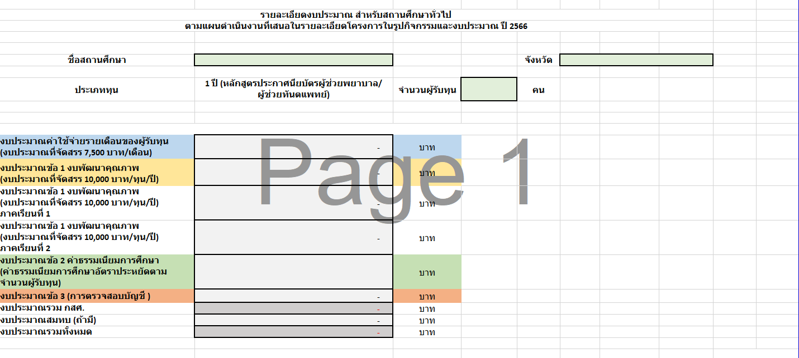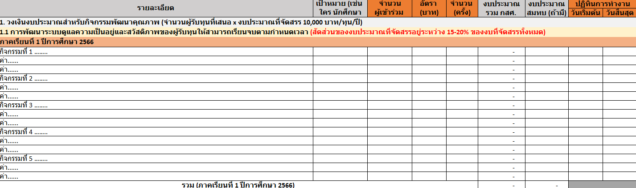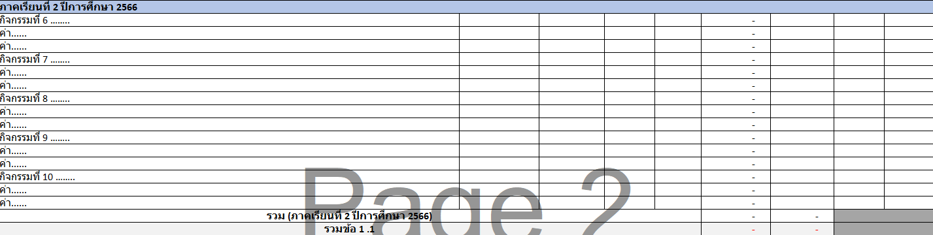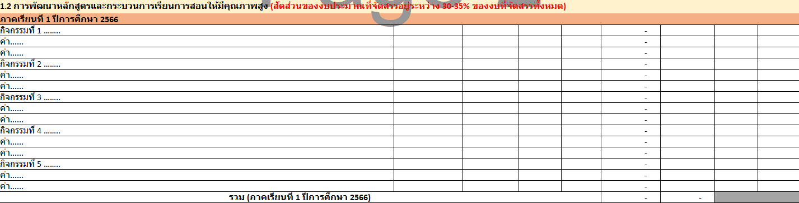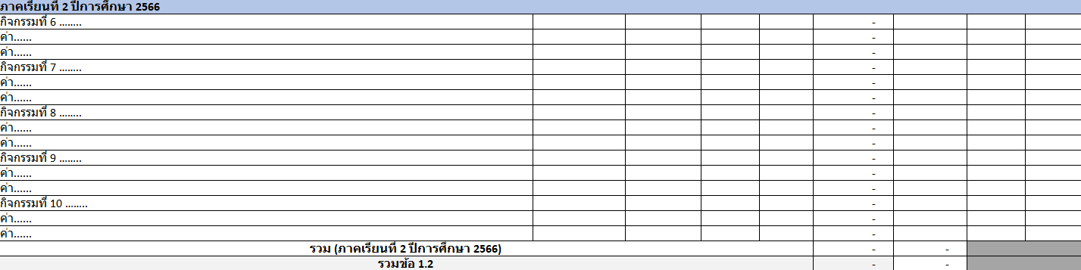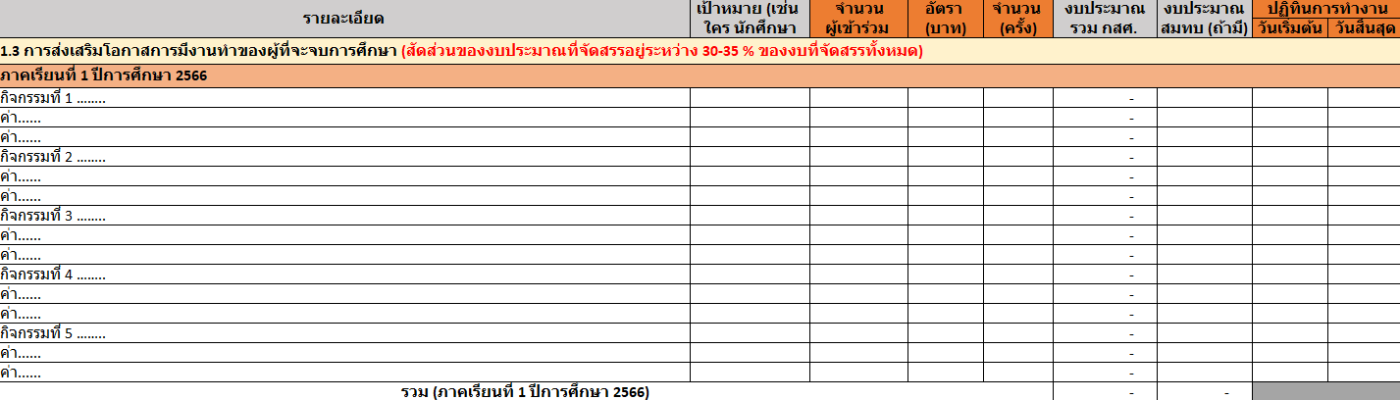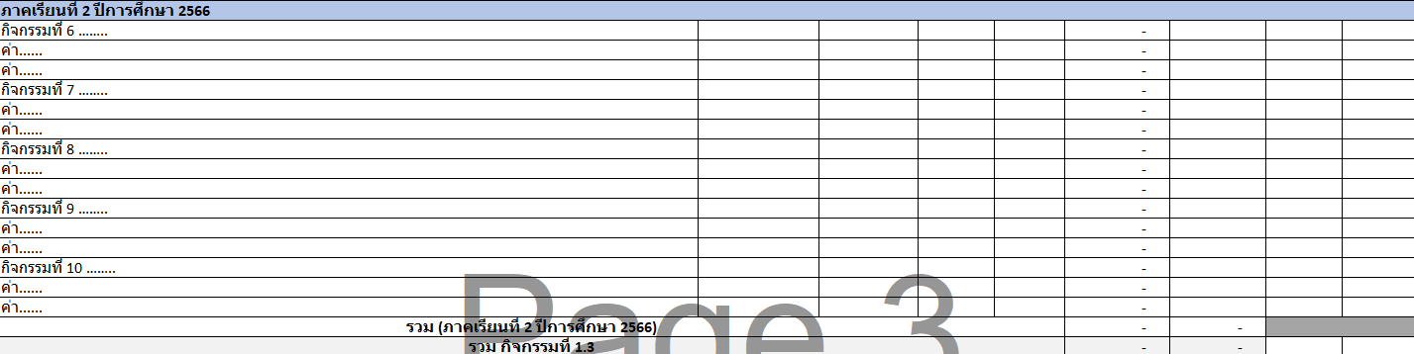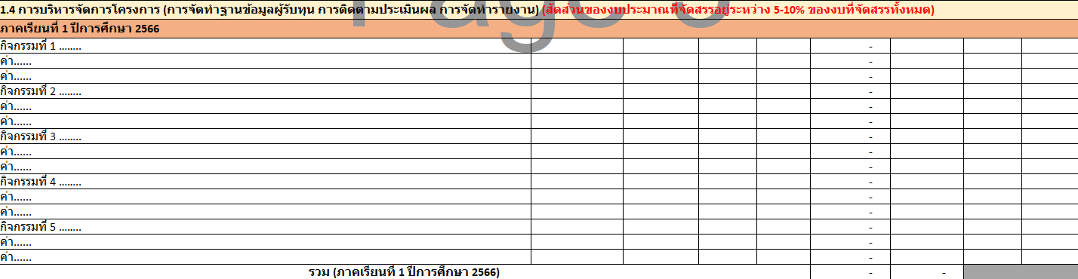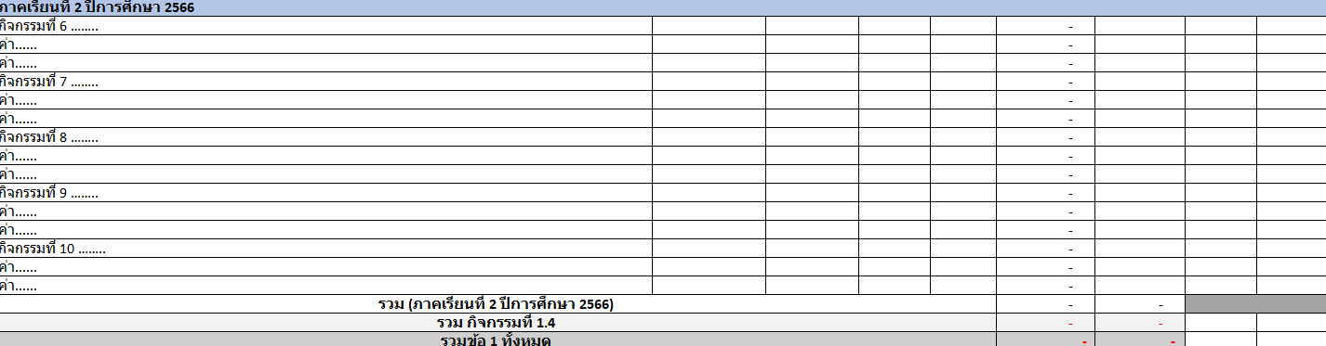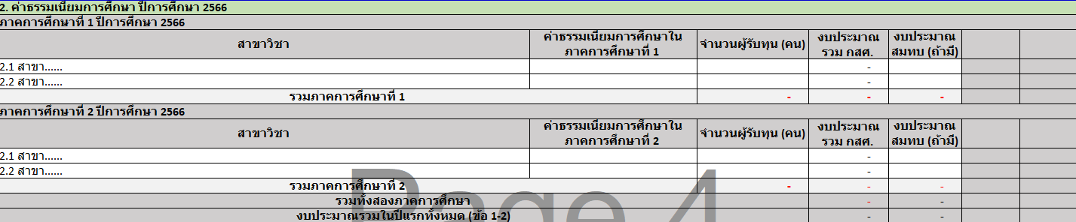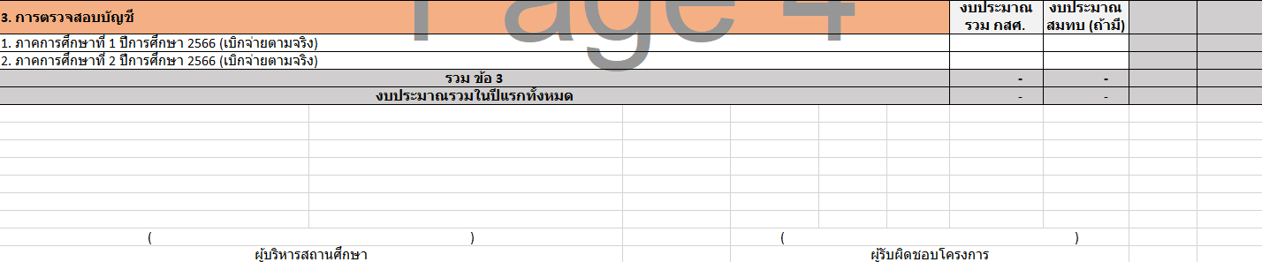

- การบริหารจัดการประเด็นที่จะทำให้สถานศึกษาไม่ประสบความสำเร็จในการดำเนินโครงการ
  - ระบุประเด็นที่จะเกิดขึ้น ผลกระทบที่คาดว่าจะเกิดขึ้น และวิธีการการบริหารจัดการ

ประเด็นที่จะทำให้สถานศึกษาไม่ประสบความสำเร็จในการดำเนินโครงการ | ผลกระทบที่คาดว่าจะเกิดขึ้น | วิธีการการบริหารจัดการและ  การป้องกันไม่ให้เกิดความเสี่ยง
- จำนวนนักศึกษาผู้รับทุนไม่เป็นไปตามเป้าหมาย
- ผู้รับทุนประสบปัญหาในการปรับตัวและมีปัญหาทางสภาพจิตใจ
- ผลการเรียนผู้รับทุนต่ำกว่าเกณฑ์
- ผู้รับทุนมีความเสี่ยงที่จะหลุดออกจากระบบการศึกษา เนื่องจากปัญหาครอบครัว ปัญหาความประพฤติ เช่น ยาเสพติด ชู้สาว การขาดเรียน การพนัน (ระบุรายละเอียดตามกรณี)
- ผู้รับทุนประสบปัญหาทางด้านการเรียน เช่น เรียนไม่ทัน ไม่ชอบสาขา ไม่ส่งงานตามที่ได้รับมอบหมาย
- ผู้รับทุนสำเร็จการศึกษาและไม่มีงานทำ
- การจัดกิจกรรมและการใช้จ่ายงบประมาณไม่เป็นไปตามแผนที่เสนอ กสศ.
- การจัดทำรายงานและรายงานการเงินส่ง กสศ. ล่าช้า
- การมีส่วนร่วมและการเปลี่ยนแปลงคณะทำงาน รวมถึงผู้บริหาร
- อื่น ๆ ระบุ

- ระบุความต่อเนื่องยั่งยืน วิธีการขยายผลจากการดำเนินโครงการ หรือผู้อื่นจะใช้ประโยชน์จากผลของโครงการนี้อย่างไร
………………………………………………………………………………………………………………………………………………………………………………………………………………………………………………………………………………………………………………………………………………………………………………………………………………………………………………………………………………………………………………………

- ตัวชี้วัด
ตัวชี้วัดโครงการ คือ
- อัตราการคงอยู่ของนักศึกษาผู้รับทุนในปีที่ ๑ ต่อจำนวนนักศึกษาผู้รับทุนทั้งหมด (โปรดระบุ)
ร้อยละ ………..
- อัตราการสำเร็จการศึกษาของนักศึกษาผู้รับทุนในระยะเวลา ๑ ปี ต่อจำนวนนักศึกษาผู้รับทุนทั้งหมด (โปรดระบุ) ร้อยละ ………..
- นักศึกษาผู้รับทุนได้รับการศึกษาจนสำเร็จการศึกษาในระดับประกาศนียบัตรวิชาชีพ และได้รับการพัฒนาศักยภาพ
มีโอกาสชีวิตและอาชีพสามารถพึ่งพาตนเองได้ โดยการเตรียมความพร้อมด้านอาชีพมีความหมายต่อชีวิตจริงของนักศึกษา ตลอดจนได้รับการดูแลสวัสดิภาพ สุขภาพ และพัฒนาทักษะชีวิตที่เหมาะสมสำหรับโลกยุคปัจจุบัน
- สถานศึกษาจัดระบบที่ดีในการดูแลนักศึกษาที่มีพื้นฐานเสียเปรียบเนื่องจากความขาดแคลนทุนทรัพย์และด้อยโอกาสในลักษณะองค์รวม และมีการป้องกันการหลุดออกจากการศึกษา
- สถานศึกษาสามารถพัฒนาหลักสูตรหรือกระบวนการเรียนการสอนที่ทำให้เกิดสมรรถนะ (Competencies) สอดคล้องกับความต้องการของตลาดแรงงาน รวมถึงการเป็นผู้ประกอบการเอง มีต้นแบบแนวทางในการจัดการศึกษาสายอาชีพที่นำไปต่อยอดได้
- สถานศึกษาจัดระบบการร่วมงานกับเอกชนหรือแหล่งงานภายนอกเพื่อโอกาสการมีงานทำหรือศึกษาต่อของนักศึกษาหลังจบหลักสูตร
(สถานศึกษาระบุตัวชี้วัดอื่น ๆ)
- ……………………………………………………………………………………………………………………………………………………………….…

ส่วนที่ ๓ คำรับรอง

ส่วนที่ ๓ คำรับรอง
ข้าพเจ้า.........................ระบุชื่อสถานศึกษา.......................................................................ได้ศึกษาประกาศสำนักงาน กสศ. เรื่อง เปิดรับโครงการทุนนวัตกรรมสายอาชีพชั้นสูง ปีการศึกษา ๒๕๖๖ รวมถึงแนวทางและเงื่อนไขการสนับสนุนการดำเนินงานโครงการของ กสศ. โดยละเอียดแล้ว และขอรับรองว่า
(๑) ข้อความ ข้อมูล และรายละเอียดต่าง ๆ ที่ข้าพเจ้าได้ให้ไว้ในแบบเสนอโครงการเป็นความจริงทุกประการ ซึ่งหากระหว่างการพิจารณาคัดเลือกข้อเสนอโครงการนี้ กสศ. ตรวจพบว่ามีข้อความ ข้อมูล หรือรายละเอียดต่าง ๆ อื่นใดเป็นเท็จ หรือปกปิดข้อความจริงอันควรแจ้งให้ทราบ โครงการจะไม่ได้รับการพิจารณา และในกรณีมีการอนุมัติและเบิกจ่ายเงินให้แก่โครงการแล้ว ข้าพเจ้าจะชำระเงินดังกล่าวคืนให้แก่ กสศ. เต็มจำนวน
(๒) แบบข้อเสนอโครงการนี้ จัดทำขึ้นเพื่อขอรับทุนการสนับสนุนจาก กสศ. เป็นการเฉพาะ ไม่ได้ทำขึ้นเพื่อขอรับการสนับสนุนงบประมาณจากรัฐ เอกชน หรือหน่วยงานอื่นใดในลักษณะรายการของบประมาณซ้ำซ้อน
(๓) ขอรับรองว่าแบบเสนอโครงการไม่ได้เกิดจากการคัดลอก ดัดแปลง เอกสารที่เป็นลิขสิทธิ์ใด ๆ อย่างไม่ถูกต้องตามกฎหมาย
(๔) ผลงาน เอกสาร และข้อมูลอื่นใด ที่ข้าพเจ้าส่งมอบให้แก่ กสศ. ทั้งหมดเป็นกรรมสิทธิ์ตามกฎหมายโดยชอบของ กสศ.
(๕) ข้าพเจ้าได้ตรวจสอบความถูกต้อง ครบถ้วน ของเอกสารเพื่อนำส่งแบบเสนอโครงการตามรายการเอกสารด้านล่างอย่างครบถ้วนแล้ว
(๖) ข้าพเจ้ายอมรับผลการพิจารณาแบบเสนอโครงการของ กสศ. และยอมรับว่าการพิจารณาตัดสินของ กสศ. ถือเป็นที่สุด
(๗) ข้าพเจ้ารับทราบและยินยอมให้ กสศ. และ/หรือ นิติบุคคลที่ได้รับมอบหมาย บันทึกข้อมูล และใช้ข้อมูลของข้าพเจ้าในการทำธุรกรรม และ/หรือ การใช้บริการของข้าพเจ้า เพื่อประโยชน์ในการให้บริการแก่ข้าพเจ้า และ/หรือ เพื่อประโยชน์อื่นใดที่ข้าพเจ้าได้ให้ความยินยอมไว้แก่ กสศ. รวมถึงเพื่อการวิเคราะห์ข้อมูล เสนอให้ใช้ และ/หรือ ปรับปรุงกระบวนการหรือบริการอื่น นอกจากนี้ กสศ. อาจใช้ข้อมูลของข้าพเจ้าเพื่อการปฏิบัติตามกฎระเบียบต่าง ๆ ของ กสศ. ข้าพเจ้ามีสิทธิ์ในความเป็นส่วนตัวในข้อมูลของข้าพเจ้า กสศ. ได้รับความยินยอมจากข้าพเจ้าตามวัตถุประสงค์ดังกล่าวข้างต้น จะเป็นไปเพื่อประโยชน์แก่ข้าพเจ้าและไม่เป็นการแสวงหาผลกำไรจากการใช้ข้อมูลดังกล่าวและ กสศ. จะไม่เปิดเผยข้อมูลของข้าพเจ้าให้แก่บุคคล และ/หรือ นิติบุคคลอื่น เว้นแต่ในกรณีดังต่อไปนี้
- การเปิดเผยข้อมูลให้แก่บุคลากรผู้ที่ได้รับอนุญาตจาก กสศ. ซึ่ง ได้แก่ บุคลากรในส่วนงานของ กสศ.
- การเปิดเผยข้อมูลดังกล่าวเป็นไปเพื่อปฏิบัติตามกฎหมาย เพื่อการสอบสวนหรือการดำเนินการทางกฎหมาย
- การเปิดเผยข้อมูลดังกล่าวเป็นไปตามกฎหมายหรือตามคำสั่งของ หน่วยงานรัฐ หรือหน่วยงานกำกับดูแล กสศ.
- การเปิดเผยข้อมูลให้แก่บุคคล และ/หรือ นิติบุคคล ที่ กสศ. ได้รับความยินยอมจากข้าพเจ้าตามวัตถุประสงค์ดังกล่าวข้างต้น จะเป็นไปเพื่อประโยชน์แก่ข้าพเจ้าและไม่เป็นการแสวงหาผลกำไร
(๘) การยื่นข้อเสนอตามโครงการนี้ ไม่ก่อให้ข้าพเจ้ามีสิทธิเรียกร้องค่าธรรมเนียม ค่าเสียหาย หรือค่าใช้จ่ายอื่นใด
(๙) ข้าพเจ้าจะเรียกเก็บค่าธรรมเนียมการศึกษาตามหลักสูตรจาก กสศ. เท่านั้น และห้ามสถานศึกษาเรียกเก็บค่าธรรมเนียมการศึกษาจากนักศึกษาผู้รับทุน
(๑๐) ผู้รับผิดชอบโครงการในแต่ละสาขางานได้รับทราบและพร้อมที่จะปฏิบัติตามข้อเสนอแนะของคณะหนุนเสริมและ กสศ.
(๑๑) ผู้บริหารและคณะทำงานได้ทำความเข้าใจข้อเสนอโครงการฯ ต่อ กสศ. อย่างชัดเจน และพร้อมจะดำเนินการตามข้อเสนอแนะ และข้อปรับปรุงเพื่อยกระดับคุณภาพของโครงการฯ จากคณะหนุนเสริม และ กสศ. และจะดำเนินการส่งเอกสารต่าง ๆ ที่เกี่ยวข้องให้เป็นไปตามกำหนดเวลา

ลงชื่อ …………………………………………………………………………….
(…………………………………………………………………………….)
หัวหน้าโครงการ

ลงชื่อ …………………………………………………………………………….
(…………………………………………………………………………….)
ผู้รับผิดชอบโครงการ

ลงชื่อ …………………………………………………………………………….
(…………………………………………………………………………….)
ผู้บริหารสถานศึกษา

